实验十三 网络层3：RIP路由协议配置

实验目的

1、理解RIP路由的原理。

2、掌握RIP路由的配置方法。

实验内容

1、基础知识。

RIP（Routing Information Protocols）属于内部网关协议（IGP)，用于一个自治系统内部，是一种基于距离向量的分布式的路由选择协议，实现简单，应用较为广泛。其中文名称由信息协议，但却很少被提及，更多的是被更为简洁的英文简称代替。

RIP是在20世纪70年代从美国的Xerox公司开发的早期协议——网关信息协议（GWINFO）中逐渐发展而来的，对应于RFC 1058，紧接着又开发了RIPv2协议和应用于IPv6的 RIPng协议，共三个版本。由于RIP不支持子网及跳数太少等原因，实际上常用的是RIPv2版本。可从以下几方面理解RIP的特点：

（1）在RIP协议中，距离最短的路由就是最好的路由。RIP协议对距离的度量是跳数，初始的直连路由距离为1，此后每经过一台路由器，跳数就加1，这样，经过的路由器数量越多，距离也就越长。RIP规定，一条路由最大的跳数为15，也就是最大距离为16，距离超出16的路由被认为不可达，会被删除。

（2）RIP中路由的更新是通过定时广播实现的，接收对象为邻居。默认情况下，路由器每隔30秒向与它相连的网络广播自己的路由表，接到广播的路由器将收到的信息按一定算法添加到自身的路由表中。每个路由器都这样广播，最终网络上所有的路由器都会得知全部RIP范围的路由信息。

（3）环路的解决方法：在 RIP中也存在环路问题，如好消息传播得快，坏消息传播得慢。解决办法通常有以下几种：

①定义最大跳数。比如将 TTL值设为16，如果分组陷入路由循环中，则跳数耗尽后就会被消灭，在RIP中就被视为网络不可达而被删除。

②水平分割。水平分割即单向路由更新，它保证路由器记住每一条路由信息的来源，并且不在收到这条信息的端口上再次发送它，这是不产生路由循环的最基本措施。A从B处得到一个网络的路由信息，A不会向B更新该网络可以通过B到达的信息。这样，当该网络出现故障不可达时，B会将路由信息通告给A，而A则不会把可以通过B到达该网络的路由信息通告给B。如此便可以加快网络收敛，破坏路由环路。

③路由毒化。当某直连网络发生故障时，路由器将其度量值标为无穷大，并将此路由信息通告给邻居，邻居再向其邻居通告，依次毒化各路由器，从而避免环路。

④控制更新时间。也称抑制计时，当一条路由信息无效后，就在一段时间内使这条路由处于抑制状态，即不再接收关于相同目的地址的路由更新。显然，当一个网络频繁地在有效和无效间切换时，往往是有问题的，这时，将该网络的路由信息在一定时间内不更新, 可以增加网络的稳定性，避免路由振荡，是合理的。

（4）RIPv1和 RIPv2的主要区别如下：

①RIPv1是有类路由协议，RIPv2是无类路由协议。

②RIPv1不能支持VLSM（变长子网掩码），RIPv2可以支持VLSM。

③RIPv1没有认证的功能，RIPv2可以支持认证，并且有明文和MD5两种认证。

④RIPv1没有手工汇总的功能，RIPv2可以在关闭自动汇总的前提下进行手工汇总。

⑤RIPv1是广播更新，RIPv2是组播更新。

⑥RIPv1对路由没有打标记的功能，RIPv2可以对路由打标记（tag），用于过滤和制订策略。

（5）RIP协议常用配置命令。

表 常用配置命令

|  |  |
| --- | --- |
| **命令格式** | **含义** |
| hostname路由器名称 | 配置路由器名称 |
| router rip | 启动RIP路由协议 |
| version版本号 | 设置RIP版本，可为1或者2 |
| network网络号 | 网络号应为路由器直连的网络号，是分类网络号 |
| debug ip rip | 显示RIP路由的动态更新 |
| auto-summary | 路由汇总 |
| show ip protocols | 显示路由协议配置与统计等信息 |
| passive-interface端口名 | 将端口设置为被动端口，此端口不再发送路由信息 |

2、实验流程

实验流程如图所示。



实验步骤

1、RIPv1 实验步骤

（1）布置拓扑。如下图所示，并按下表配置IP地址（注意路由器型号2811，黑色虚线）。

192.168.4.2

192.168.4.1

192.168.2.2

192.168.2.1

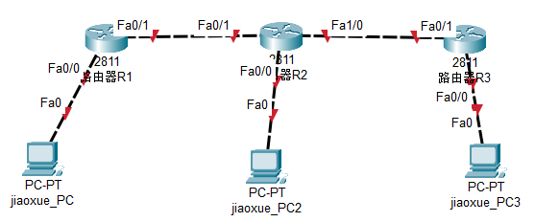

192.168.1.1

192.168.3.254

192.168.3.1

192.168.5.1

192.168.5.254

192.168.1.254

提示：路由器R2需要添加一个端口（物理→NM-1FE-TX，关闭电源，把模块拖入设备，再打开电源）

表 配置IP地址

|  |  |  |  |
| --- | --- | --- | --- |
| **设备名称** | **端口** | **IP地址** | **默认网关** |
| 路由器R1 | Fa0/0 | 192.168.1.254/24 |  |
| Fa0/1 | 192.168.2.1/24 |  |
| 路由器R2 | Fa0/0 | 192.168.3.254/24 |  |
| Fa0/1 | 192.168.2.2/24 |  |
| Fa1/0 | 192.168.4.1/24 |  |
| 路由器R3 | Fa0/0 | 192.168.5.254/24 |  |
| Fa0/1 | 192.168.4.2/24 |  |
| jiaoxue_PC1 | Fa0 | 192.168.1.1/24 | 192.168.1.254/24 |
| jiaoxue_PC2 | Fa0 | 192.168.3.1/24 | 192.168.3.254/24 |
| jiaoxue_PC3 | Fa0 | 192.168.5.1/24 | 192.168.5.254/24 |

（2）进入路由器的命令行界面，开启并设置端口IP（请先自行配置三个PC的IP）：

路由器R1（2个端口）：

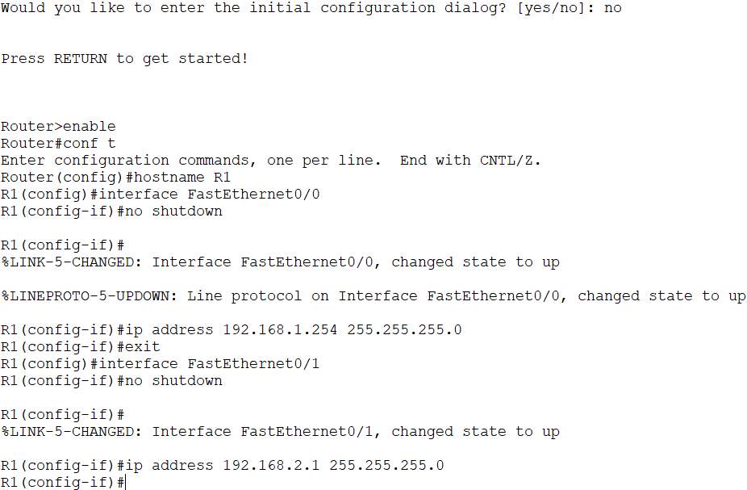

激活当前接口

路由器R2（3个端口）：

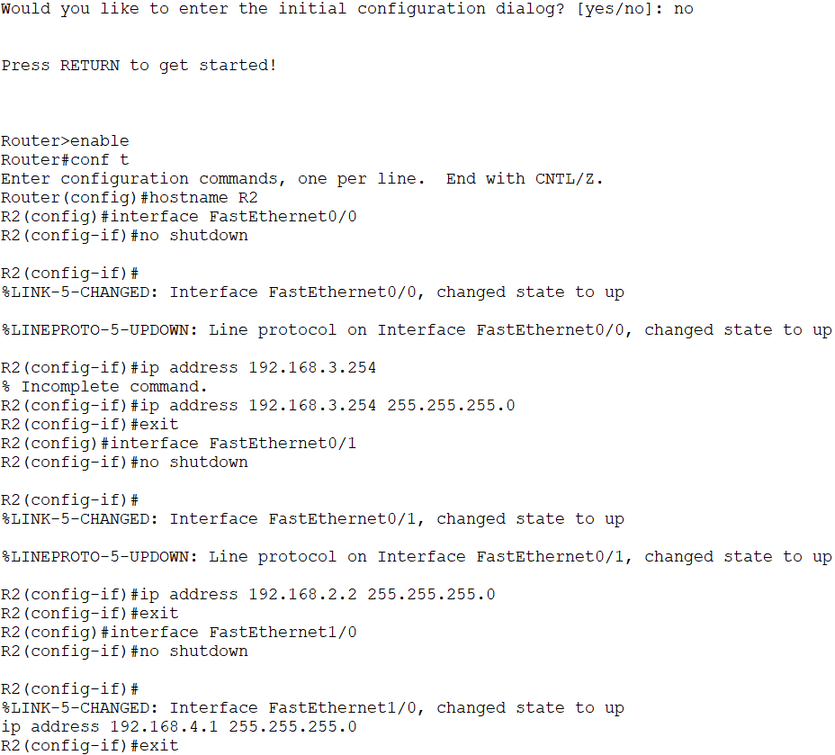

路由器R3（2个端口）：

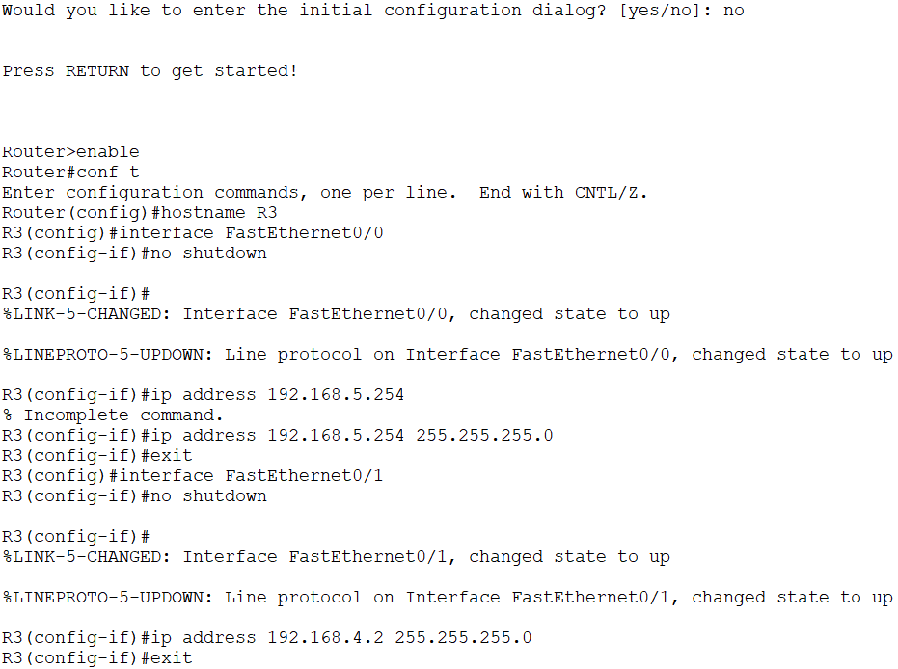

此时，链接会显示绿色：

192.168.2.1

192.168.2.2

192.168.4.2

192.168.4.1

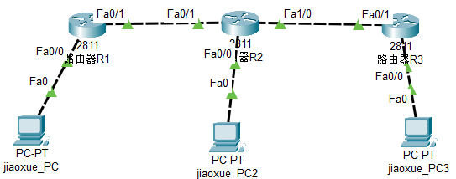

192.168.3.254

192.168.1.254

192.168.5.254

192.168.5.1

192.168.3.1

192.168.1.1

（3）在路由器上配置RIPv1路由。

提示：在此之前，应当已经通过配置-接口页面配置好路由器的端口的IP地址，并在命令行界面对路由器进行命名（方法见前述实验）

配置R1的路由：

启动RIP路由协议

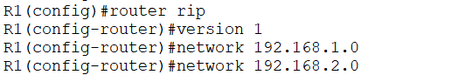

直连网络号

配置R2的路由：

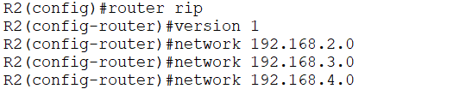

配置R3的路由：

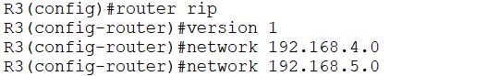

（4）查看路由器的路由表。

查看R1的路由表：

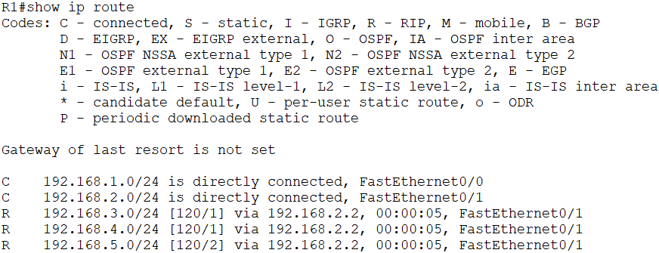

在该拓扑中共有5个网络，路由汇总默认是开启的，也可以使用命令no auto-summary将自动汇总关闭。

查看路由器R1的RIP协议配置信息及RIP的一些参数：

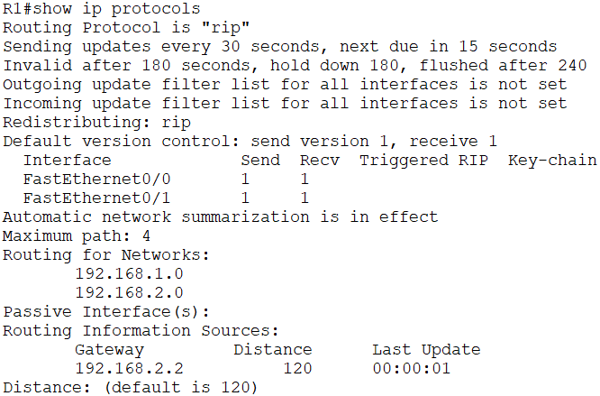

//RIP的时间参数



//各接口发送和接受路由信息的统计次数



//路由的网络号



//路由的源信息



查看R2的路由表：

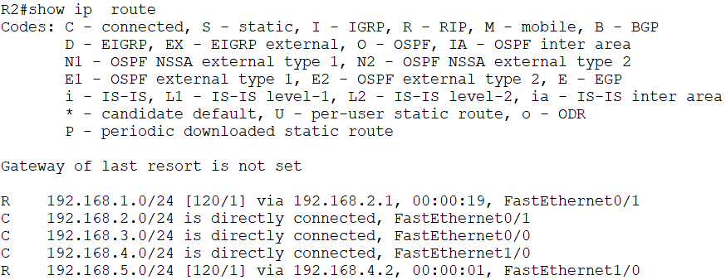

共5条路由，其中网络192.168.1.0/24和192.168.5.0/24是通过RIP学习得到的。

查看R3的路由表：

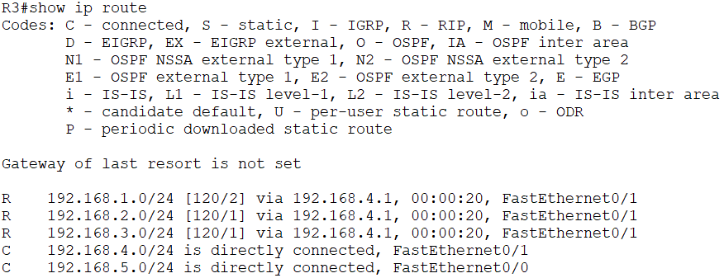

（5）查看RIP路由的动态更新。

查看R1的RIP动态更新：

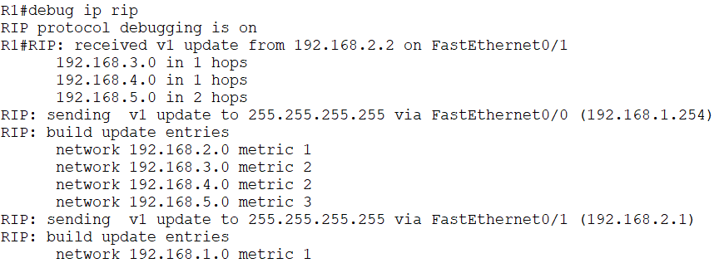

//从Fa0/1端口收到来自192.168.2.2（路由器R2）的RIPv1的更新包，内容如上所示



//通过Fa0/0端口广播发送生成的RIPv1的更新包，内客如上所示。请注意观察，这个更新包是路由器刚刚收到R2传来的更新包后，根据距离向量算法重新生成的路由，再将其转发给邻居。这个邻居在这里是jiaoxue_PC1，实际上对于主机来说，并不需要收这样的路由更新。所以，可以将Fa0/0设置为被动接口，这样，路由器就不会从此接口发送路由更新了。但依旧可以接收更新包。比如：R1(confia-router)# passive-interface f0/0。运行此命令后，再次查看RIP的动态更新，将不会有从Fa0/0端口发送的更新，请验证，如下：

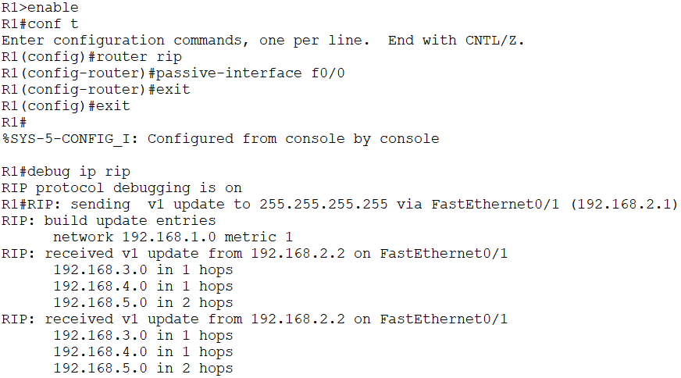

//1. 观察：不会有从Fa0/0端口发送的更新，只有从Fa0/1端口发送的。2. 通过Fa0/1端口广播发送生成的RIPv1的更新包，内客如上所示。请注意这里只有一个条目，而上面实验从Fa0/0端口发送的是3个路由条目。之所以如此，是因为在RIP中为了防环路进行了水平分割。

另外，路由更新信息会霸屏，不需要时应及时将其关闭，运行如下命令即可：



请解释并验证路由器R2和R3的路由更新信息，具体如下。

查看R2的RIP动态更新：

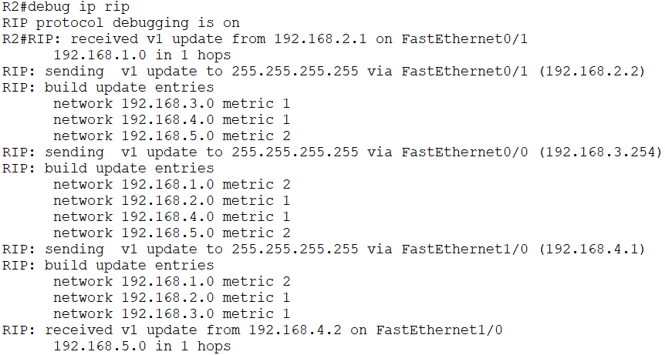

//从Fa0/1端口收到来自192.168.2.1（路由器R1）的RIPv1的更新包，内容如上所示



//通过Fa0/1端口广播发送生成的RIPv1的更新包，内客如上所示。请注意观察，这个更新包是路由器刚刚收到R1传来的更新包后，根据距离向量算法重新生成的路由，再将其转发给邻居。



//通过Fa0/0端口广播发送生成的RIPv1的更新包，内客如上所示。



查看R3的RIP动态更新：

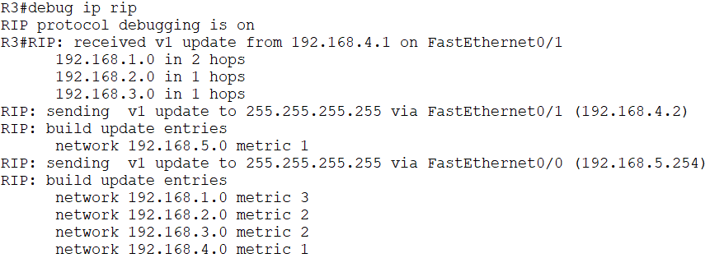

//从Fa0/1端口收到来自192.168.4.1（路由器R2）的RIPv1的更新包，内容如上所示



//通过Fa0/1端口广播发送生成的RIPv1的更新包。



//通过Fa0/0端口广播发送生成的RIPv1的更新包。

（6）由jiaoxue_PC0去ping jiaoxue_PC1和 jiaoxue_PC2，可以 ping通，请自行验证。

